**Тапсырмалар**

1. 1-ден 100-ге дейінгі сандарды шығару үшін for циклін қолданыңыз.

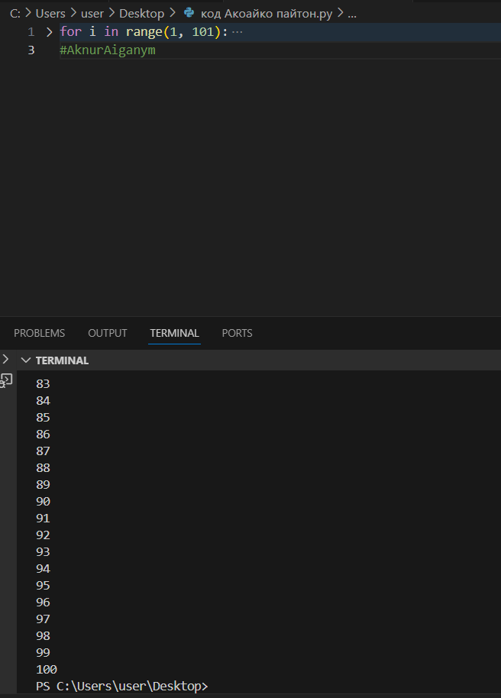

1. Тек жұп сандарды шығаратын for циклін жазыңыз (1-ден 50-ге дейін).

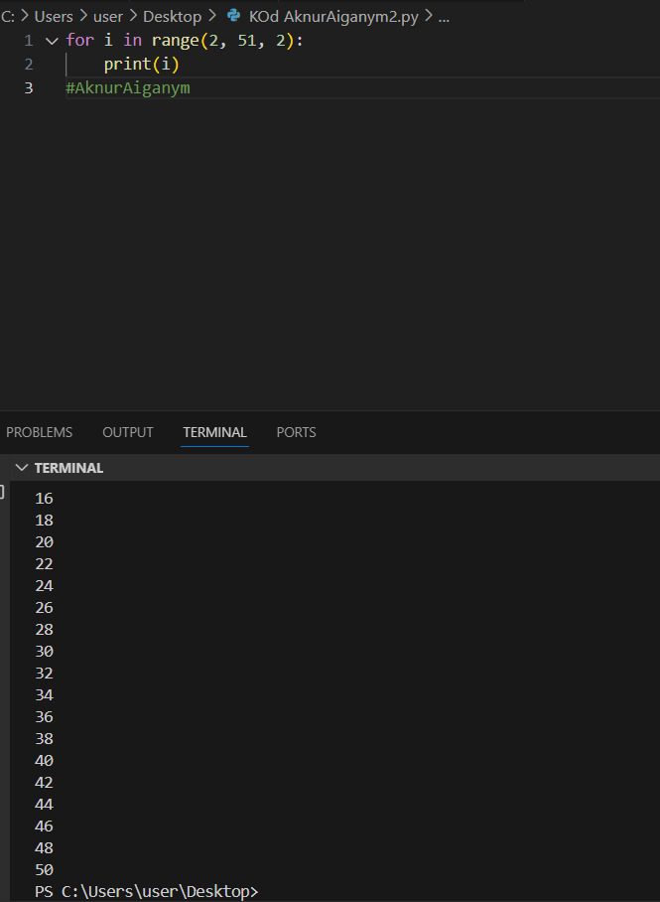

1. Пайдаланушы енгізген санның факториалын есептеу үшін for циклін қолданыңыз.

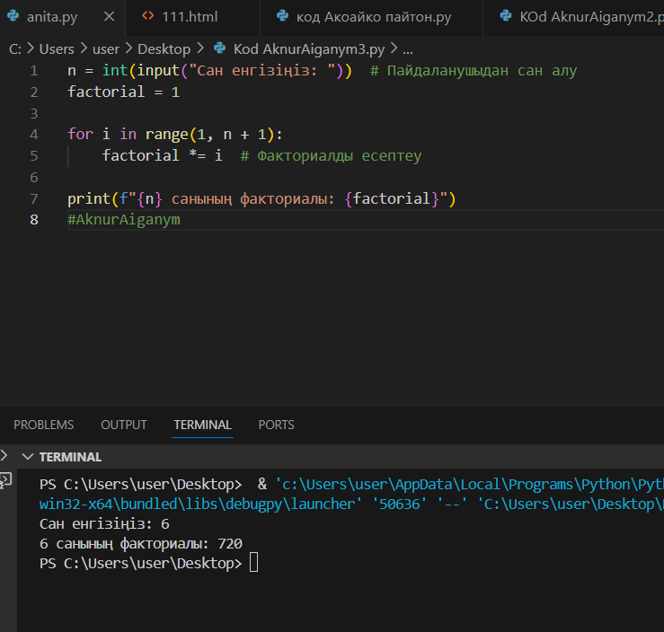

1. Берілген тізімдегі барлық элементтердің қосындысын табу үшін for циклін жазыңыз. Мысалы: numbers = [3, 7, 12, 5, 9] → Нәтиже: 36

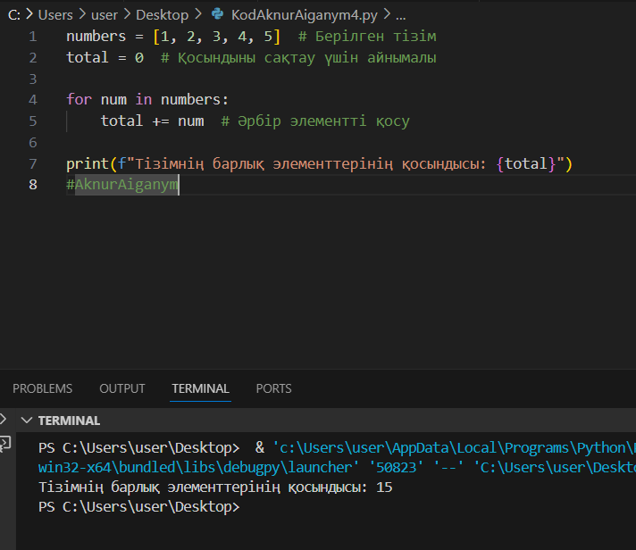

1. Кестелік көбейту (1-ден 10-ға дейінгі сан үшін көбейту кестесін шығару).

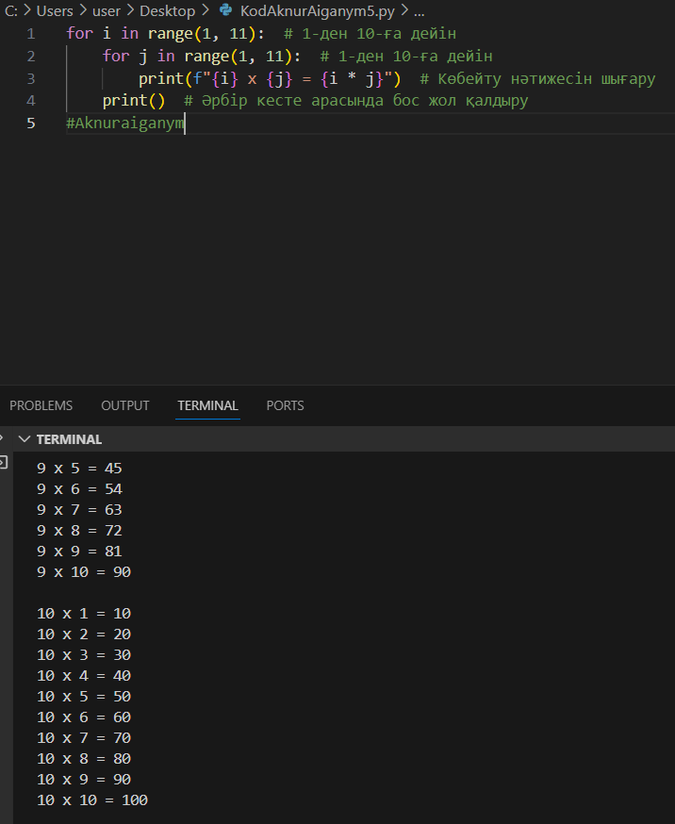

1. Пайдаланушы енгізген сөзді кері тәртіпте шығару (for циклін қолдана отырып).

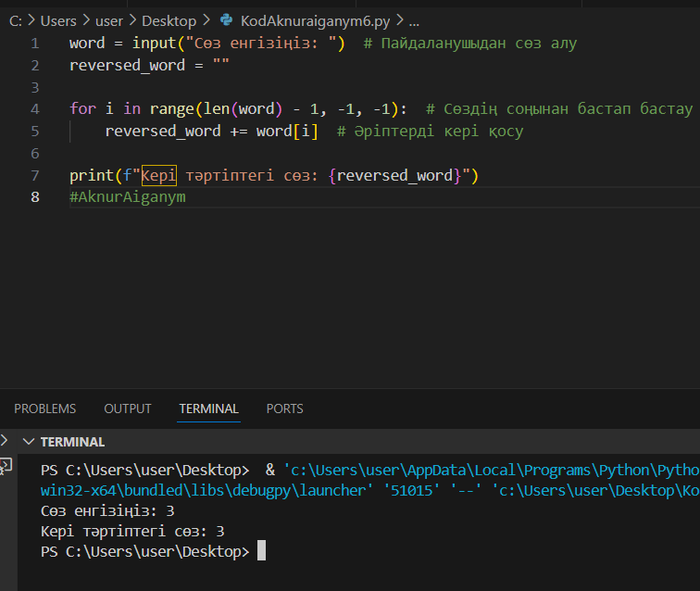

1. 1-ден 100-ге дейінгі барлық жай сандарды (for арқылы) шығаратын код жазыңыз.

